XLIV Mesa Redonda de Políticas de la OEA:
“13 B’aktun maya: El Fin de una Era y el Amanecer de Otra”
2 de octubre, 2012
Salón de las Américas de la OEA

Biografías de los panelistas

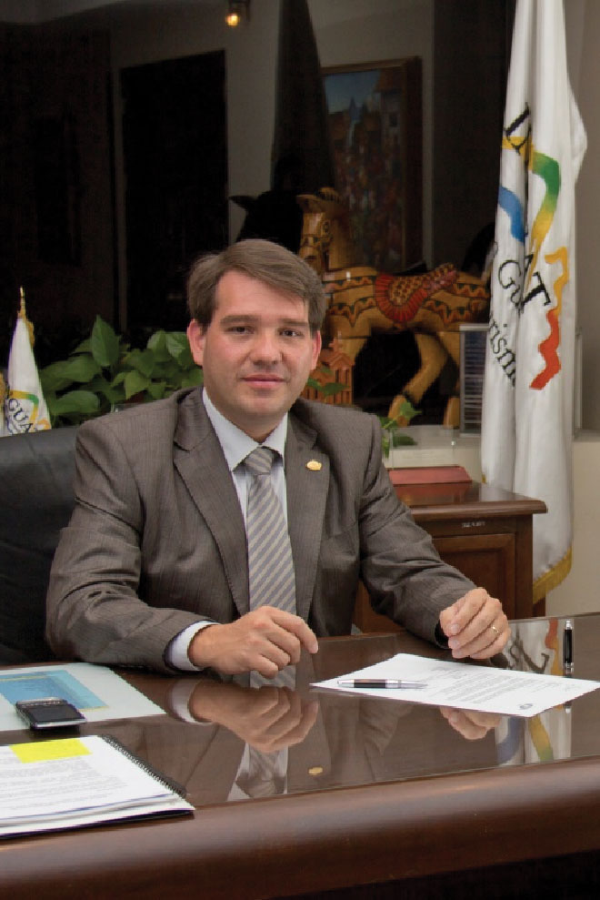
Pedro Duchez es Director del Instituto Guatemalteco de Turismo (INGUAT). Forma parte de la Comisión Presidencial responsable de la conmemoración del Cambio de Era Maya, el 13 B´aktun y es el responsable de coordinar los esfuerzos tanto a nivel nacional como internacional, para colocar a Guatemala en el mapa mundial como destino turístico de primer orden.

Comenzó desde muy temprana su vinculación con la actividad turística. Trabajó para Amadeus, un sistema de reservas global, posición desde donde fortaleció sus vínculos con hoteles, agencias de viajes, operadores de tours, líneas aéreas y otras entidades, lo que le permitió adquirir mayor experiencia y conocimiento de esta actividad. Se dedicó a la integración de nuevos productos tecnológicos y a la revisión de procesos dirigidos a la industria turística en Guatemala y Belice.

Luego se trasladó a Sabre Holdings, otro sistema de reservas, lo que le permitió ocupar el cargo de Representante para Centroamérica.

Es Administrador de Empresas y tiene una Maestría en Dirección Estratégica.

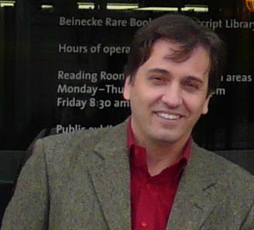
Francisco Estrada-Belli es Profesor Adjunto de Investigación en Boston University, e investigador en el Museo de Historia Natural de Nueva York. Fue catedrático en arqueología y teledetección en Harvard University y en Vanderbilt University.
Desde el 2010 es Presidente de la Iniciativa Arqueológica Maya, una organización sin fines de lucro que promueve el patrimonio cultural maya.
Actualmente el Dr. Estrada-Belli está llevando a cabo expediciones arqueológicas en el norte de Guatemala, descubriendo ciudades antiguas que ilustran el inicio de la civilización maya.
En 2012 fue el primer mayista y el primer guatemalteco en ser reconocido como National Geographic Explorer por la National Geographic Society.
Es autor de más de 30 artículos en revistas científicas y capítulos de libros sobre las temáticas del origen de la civilización maya, la interacción entre las cultura maya y teotihuacana, el estudio del medioambiente de tierras bajas mayas antiguo y el uso de sistemas de imagines satelitales y computación en la arqueología.
Su tesis doctoral representa el primer uso de la tecnología satelital para localizar y estudiar sitios arqueológicos en el área maya.
Su obra mayor: “The First Maya Civilization. Ritual and Power before the Classic Period” propone una nueva visión del inicio de la cultura maya gracias a hallazgos recientes en los sitios de Cival y Holmul, Peten, Guatemala.
Sus investigaciones en el norte de Guatemala han dado lugar a varios descubrimientos importantes como la ciudad de Cival, una de las más antiguas ciudades en las Tierras Bajas Mayas.
Recibió su licenciatura en antropología y arqueología de la Universidad de Roma, La Sapienza y el grado de Doctor en Arqueología de la Unversidad de Boston.

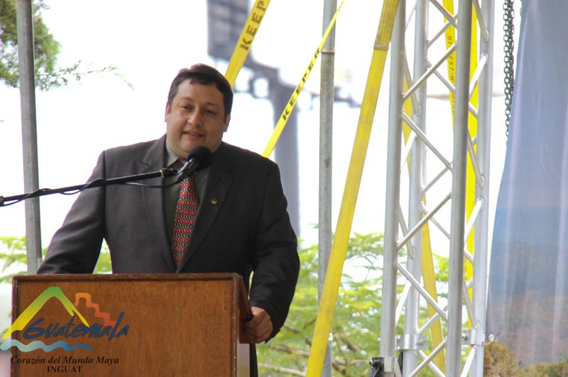
Tomas Barrientos es el Director del Departamento de Arqueología y del Centro de Investigaciones Arqueológicas y Antropológicas de la Universidad del Valle en Guatemala. Es co-Director del Proyecto Arqueológico La Corona. Su interés académico se centra en temas como la arqueología y antropología maya, el turismo cultural y sostenible y programas educativos sobre la cultura maya.

Fue co-Director y Asesor del Proyecto Arqueológico y de Desarrollo de Cancún en Vanderbilt University. Fue consultor e Instructor Arqueológico para Guías de Turismo en el Instituto Técnico de Capacitación y Productividad de Guatemala (INTECAP). Se desempeñó como Profesor en Arqueología, Antropología y Ecoturismo en la Universidad del Valle, Guatemala. Ha participado en 75 conferencias en Guatemala, Estados Unidos, España, Francia, México, Italia, Colombia y El Salvador.

Es autor de 55 artículos científicos. Ha realizado trabajos arqueológicos y como consultor en el Museo Maya Tzutujil de Guatemala y en el Proyecto de Mankatitlán.

Barrientos cuenta con una licenciatura en arqueología de la Universidad del Valle de Guatemala. Estuvo cursando su doctorado en Antropología en la Universidad de Vanderbilt, Nashville, Estados Unidos del 1997 al 2008.

